RELATÓRIO DO TESTE

Cadastro de Serviços – Cenário 4: Preenchimento dos campos NÃO obrigatórios e salvamento.

Data do teste: 15/09/2025 17:54:30

🔄 Acessando sistema...

✅ Acessando sistema realizada com sucesso.

Screenshot: acessando_sistema



🔄 Realizando login...

✅ Realizando login realizada com sucesso.

Screenshot: realizando_login

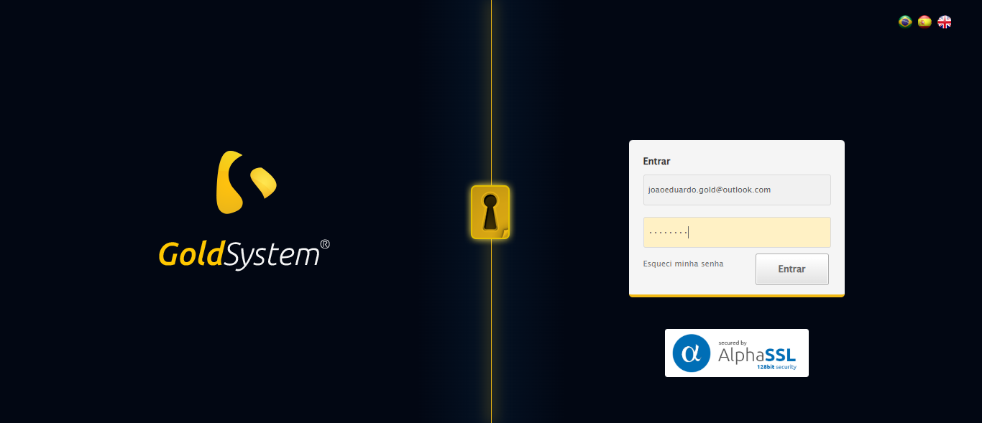

🔄 Esperando sistema carregar e ajustando zoom...

🔍 Zoom ajustado para 90%.

✅ Esperando sistema carregar e ajustando zoom realizada com sucesso.

Screenshot: esperando_sistema_carregar_e_ajustando_zoom

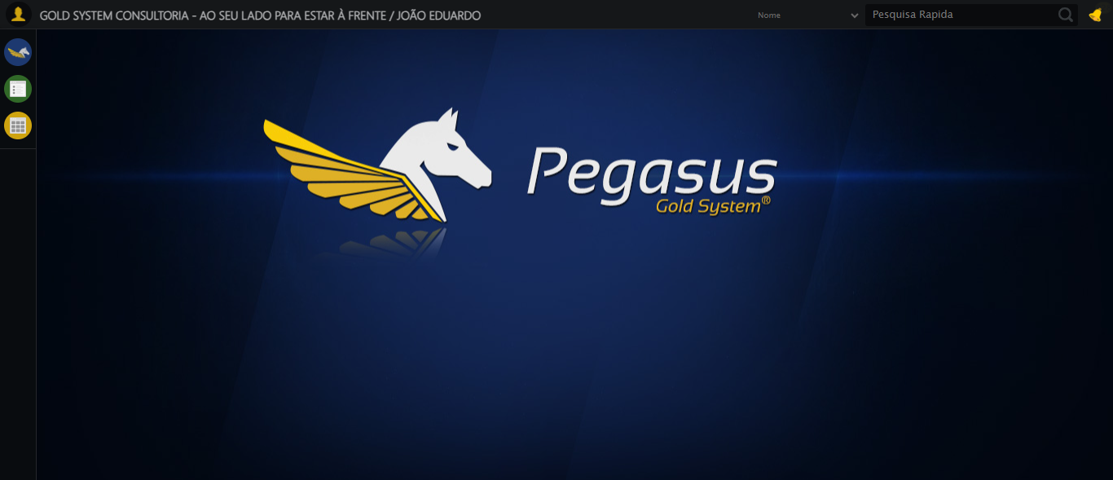

🔄 Abrindo menu Serviços...

✅ Abrindo menu Serviços realizada com sucesso.

Screenshot: abrindo_menu_serviços

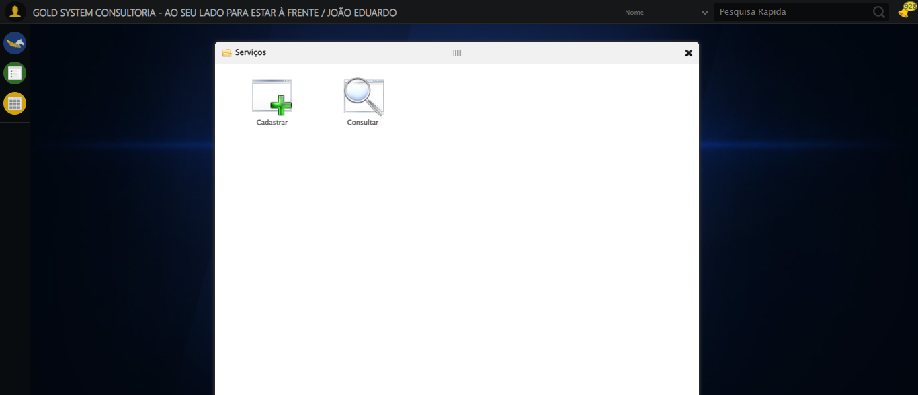

🔄 Clicando em Cadastrar...

✅ Clicando em Cadastrar realizada com sucesso.

Screenshot: clicando_em_cadastrar

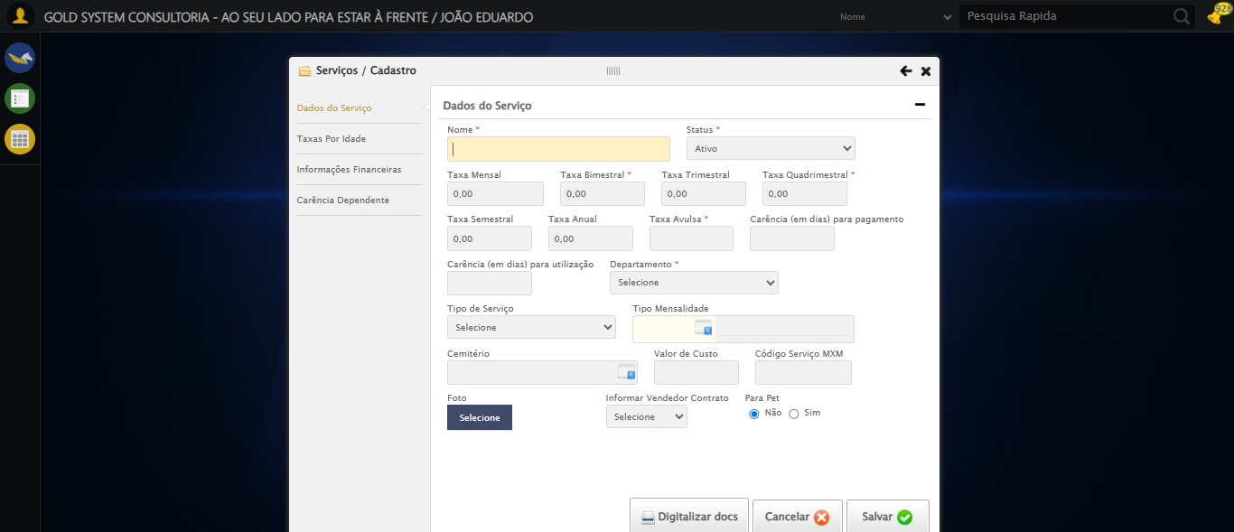

🔄 Preenchendo Carência para pagamento...

✅ Preenchendo Carência para pagamento realizada com sucesso.

Screenshot: preenchendo_carência_para_pagamento

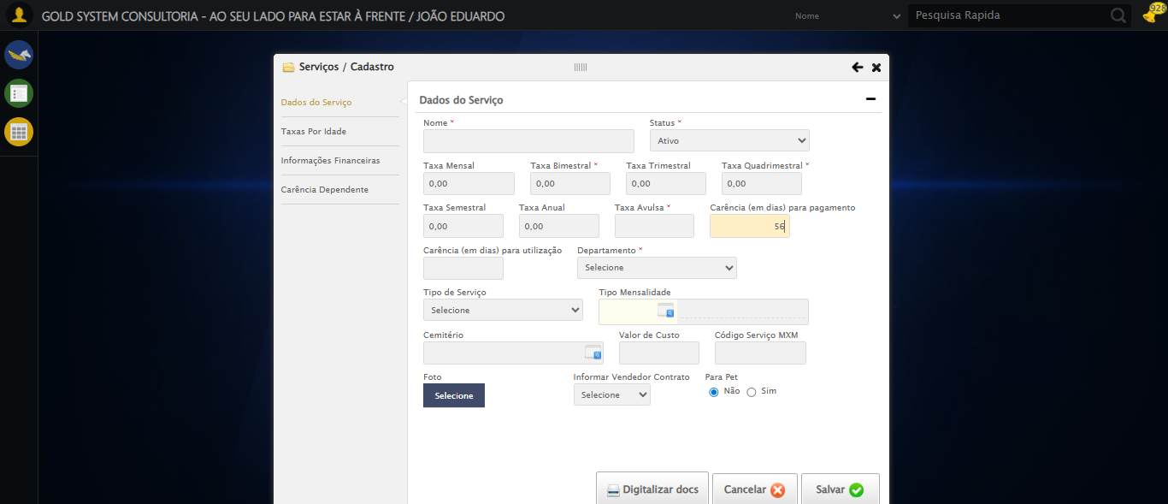

🔄 Preenchendo Carência para utilização...

✅ Preenchendo Carência para utilização realizada com sucesso.

Screenshot: preenchendo_carência_para_utilização

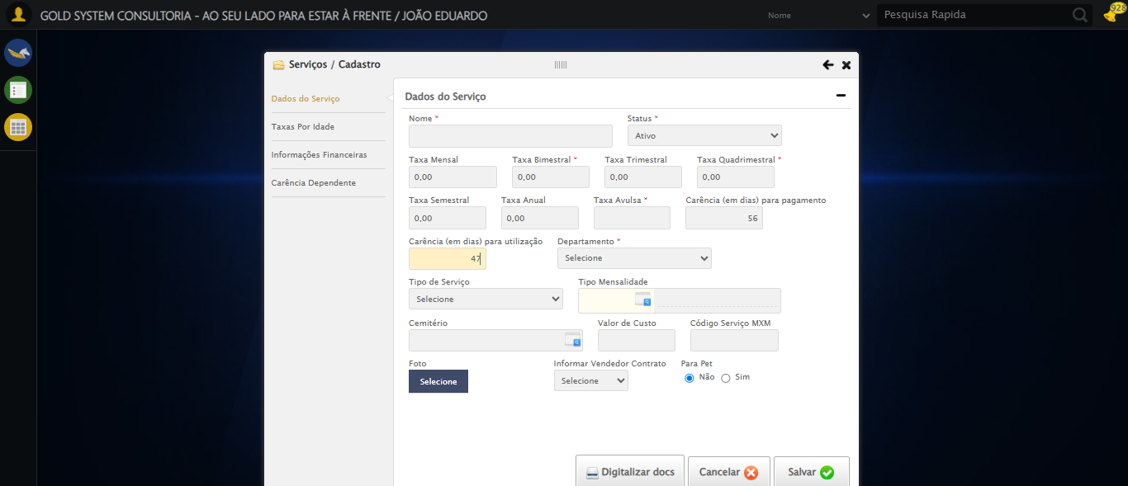

🔄 Selecionando Tipo de Serviço...

✅ Selecionando Tipo de Serviço realizada com sucesso.

Screenshot: selecionando_tipo_de_serviço

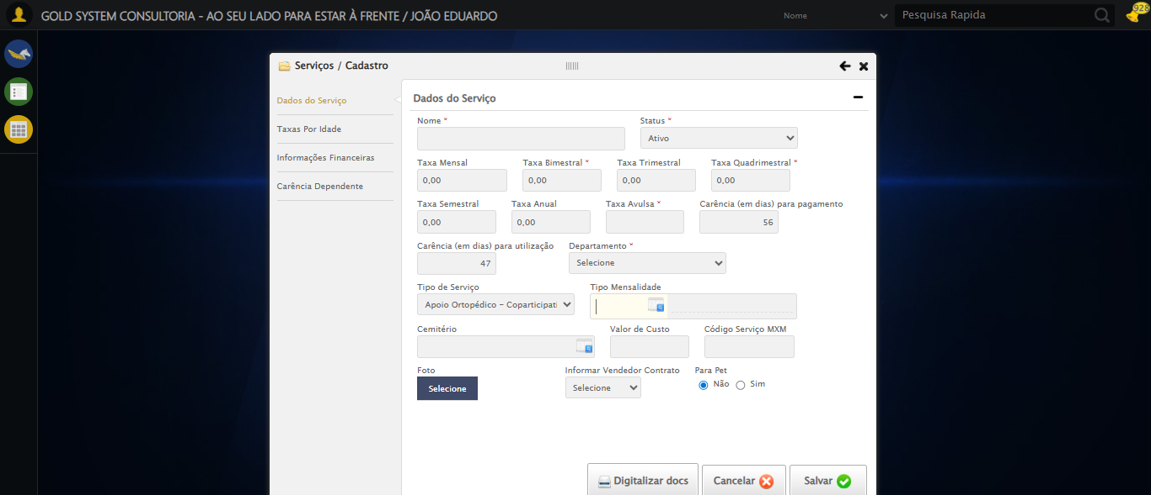

🔄 Abrindo cadastro de Cemitério...

✅ Abrindo cadastro de Cemitério realizada com sucesso.

Screenshot: abrindo_cadastro_de_cemitério

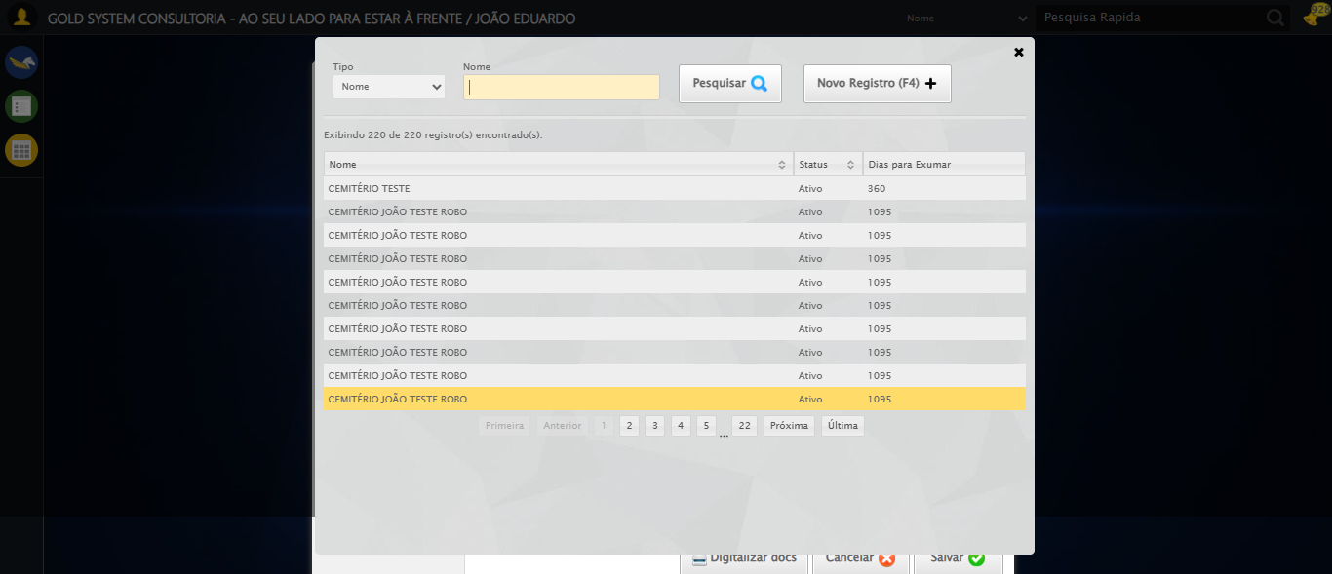

🔄 Clicando em Cadastrar novo Cemitério...

✅ Clicando em Cadastrar novo Cemitério realizada com sucesso.

Screenshot: clicando_em_cadastrar_novo_cemitério

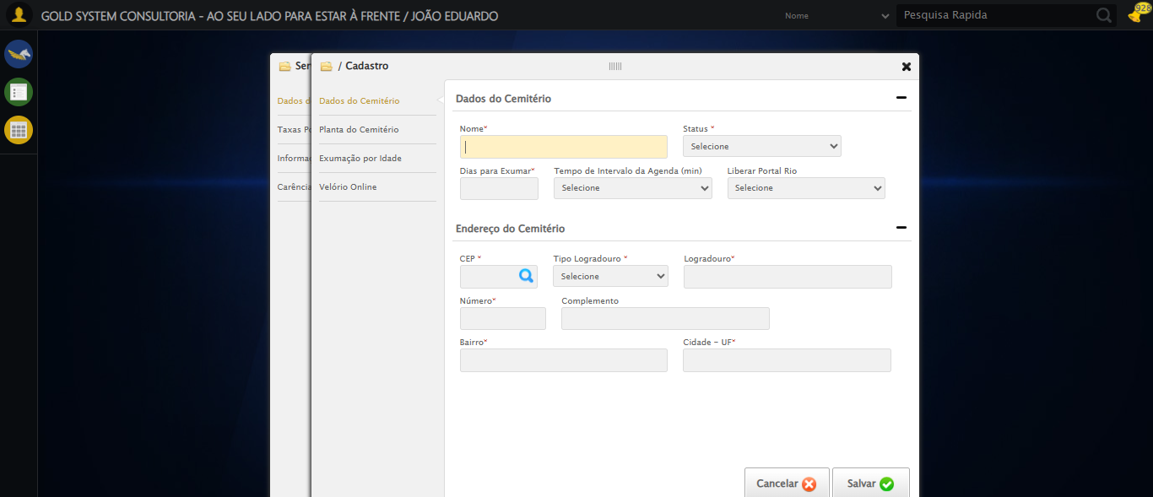

🔄 Preenchendo Nome do Cemitério...

✅ Preenchendo Nome do Cemitério realizada com sucesso.

Screenshot: preenchendo_nome_do_cemitério

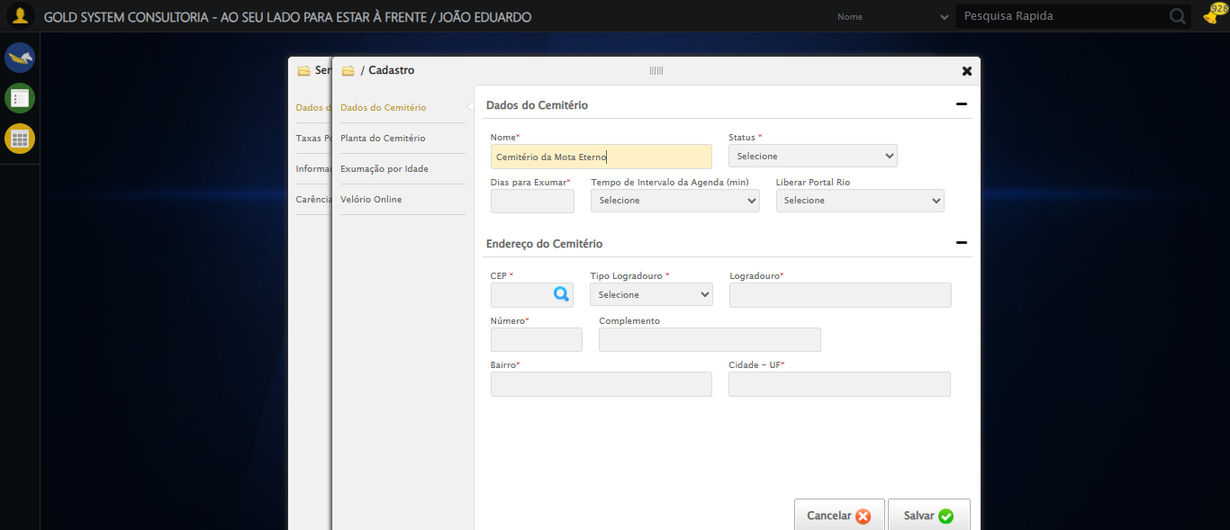

🔄 Selecionando Status do Cemitério...

✅ Selecionando Status do Cemitério realizada com sucesso.

Screenshot: selecionando_status_do_cemitério

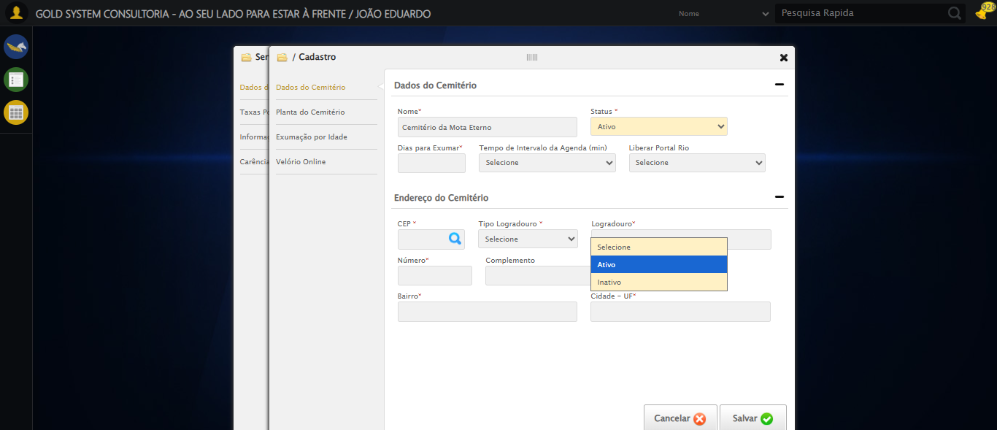

🔄 Preenchendo Dias para Exumação...

✅ Preenchendo Dias para Exumação realizada com sucesso.

Screenshot: preenchendo_dias_para_exumação

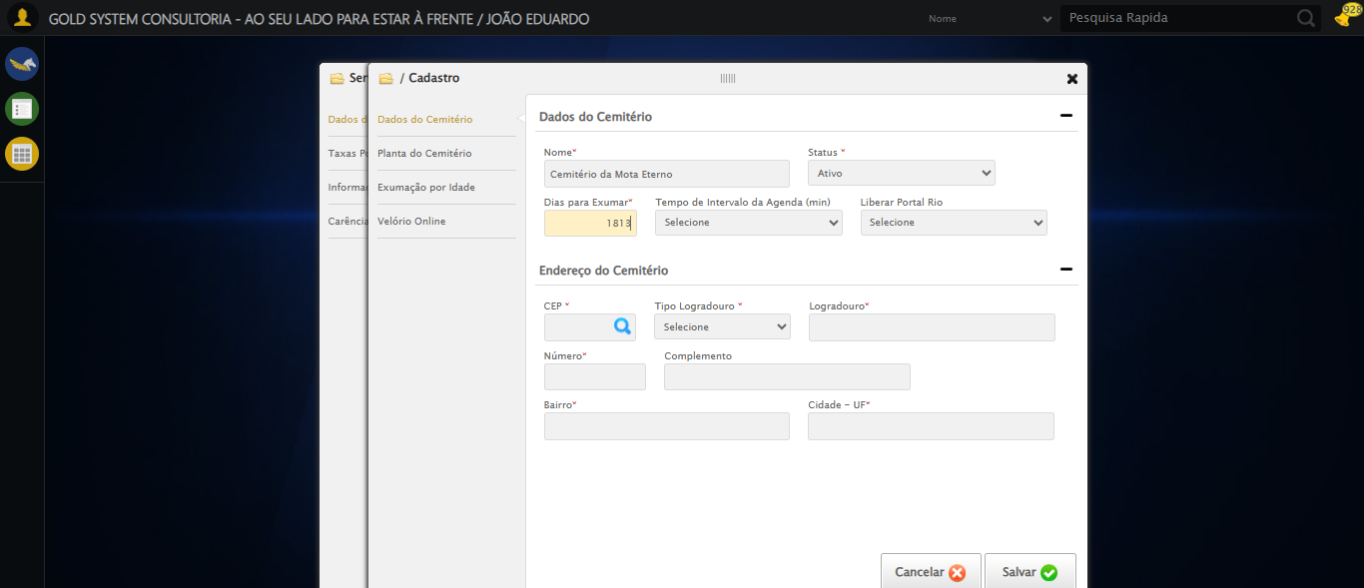

🔄 Preenchendo CEP do Cemitério...

✅ Preenchendo CEP do Cemitério realizada com sucesso.

Screenshot: preenchendo_cep_do_cemitério

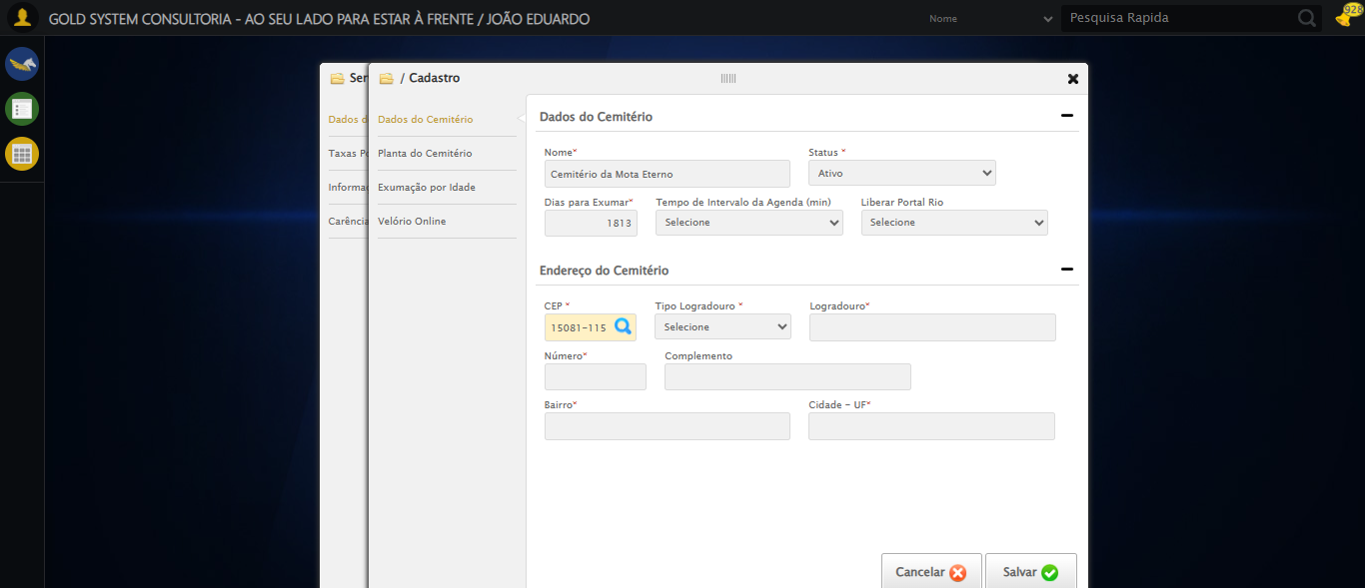

🔄 Clicando no botão de busca CEP...

✅ Clicando no botão de busca CEP realizada com sucesso.

Screenshot: clicando_no_botão_de_busca_cep

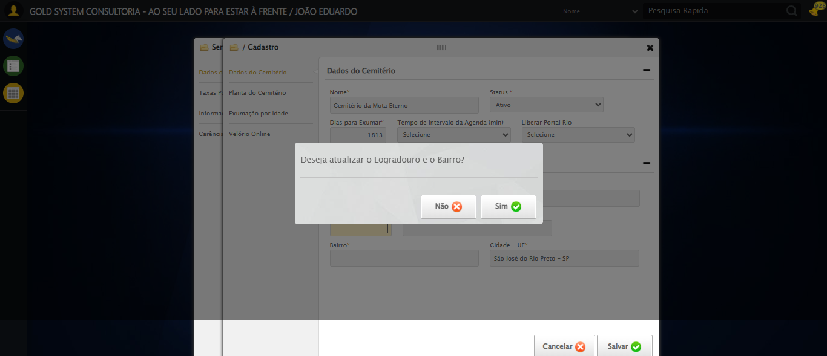

🔄 Confirmando preenchimento automático do endereço...

✅ Confirmando preenchimento automático do endereço realizada com sucesso.

Screenshot: confirmando_preenchimento_automático_do_endereço

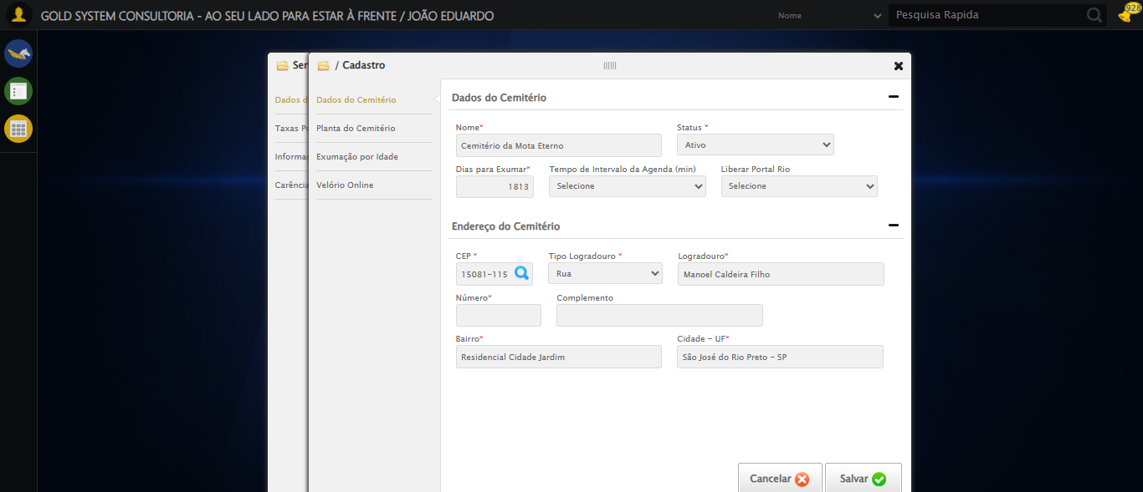

🔄 Preenchendo número do endereço...

✅ Preenchendo número do endereço realizada com sucesso.

Screenshot: preenchendo_número_do_endereço

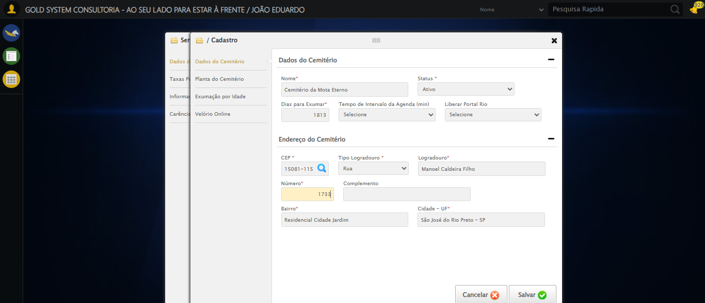

🔄 Preenchendo complemento do endereço...

✅ Preenchendo complemento do endereço realizada com sucesso.

Screenshot: preenchendo_complemento_do_endereço

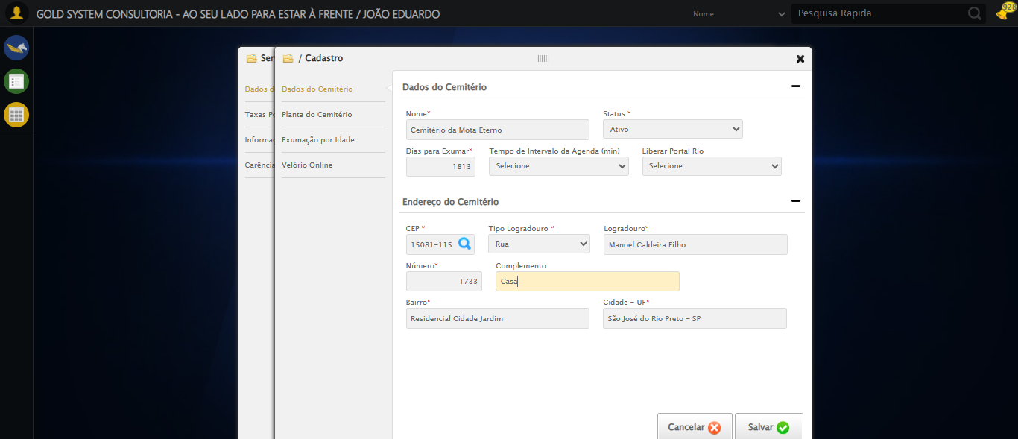

🔄 Acessando categoria Exumação por Idade...

✅ Acessando categoria Exumação por Idade realizada com sucesso.

Screenshot: acessando_categoria_exumação_por_idade

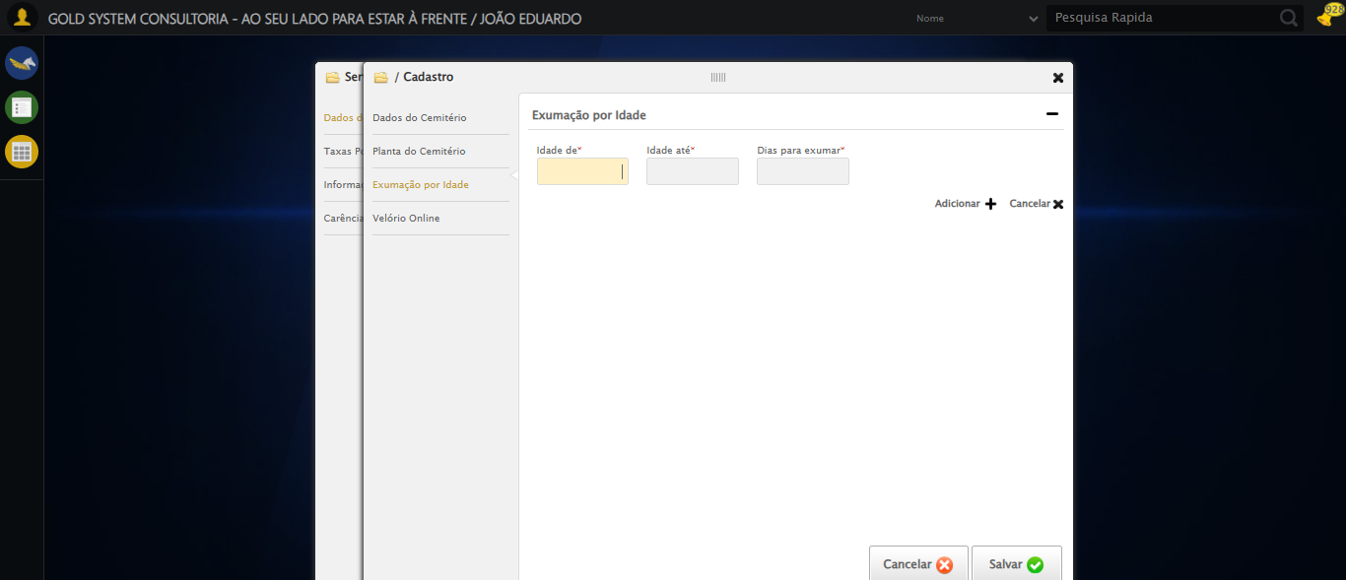

🔄 Preenchendo Idade DE...

✅ Preenchendo Idade DE realizada com sucesso.

Screenshot: preenchendo_idade_de

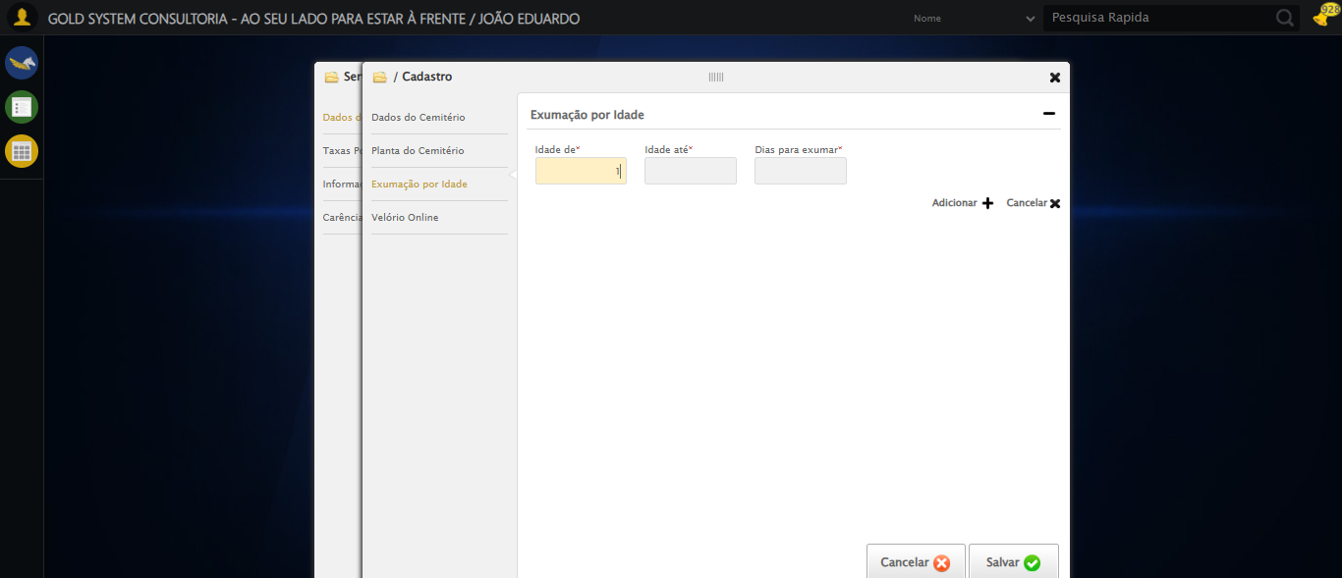

🔄 Preenchendo Idade ATÉ...

✅ Preenchendo Idade ATÉ realizada com sucesso.

Screenshot: preenchendo_idade_até

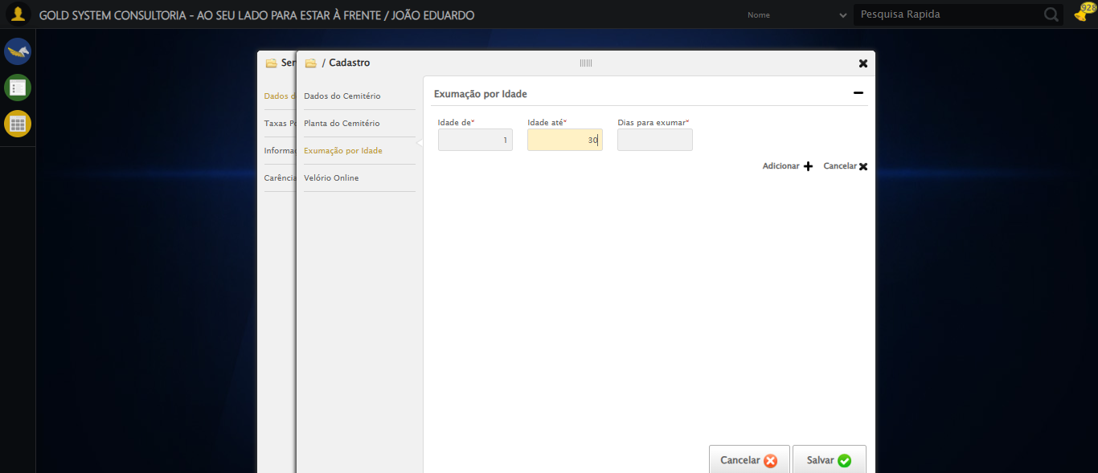

🔄 Preenchendo Dias para Exumação por Idade...

✅ Preenchendo Dias para Exumação por Idade realizada com sucesso.

Screenshot: preenchendo_dias_para_exumação_por_idade

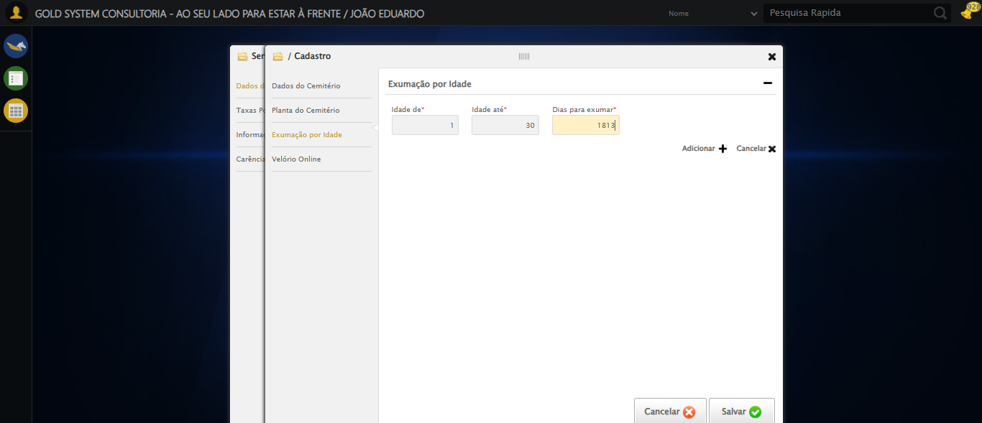

🔄 Adicionando item à lista de Exumação...

✅ Adicionando item à lista de Exumação realizada com sucesso.

Screenshot: adicionando_item_à_lista_de_exumação

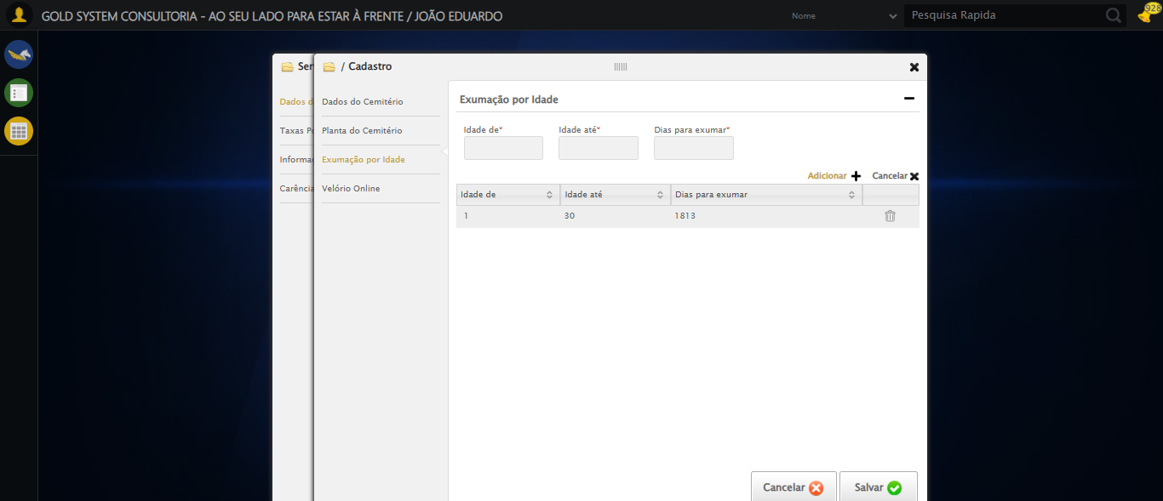

🔄 Salvando dados do Cemitério...

✅ Salvando dados do Cemitério realizada com sucesso.

Screenshot: salvando_dados_do_cemitério

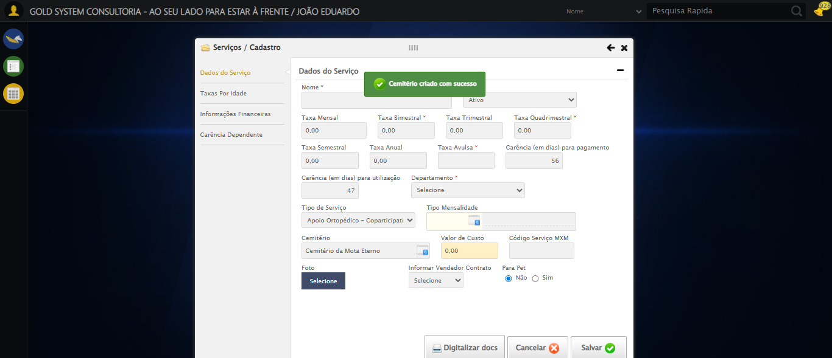

🔄 Preenchendo Valor de Custo...

✅ Preenchendo Valor de Custo realizada com sucesso.

Screenshot: preenchendo_valor_de_custo

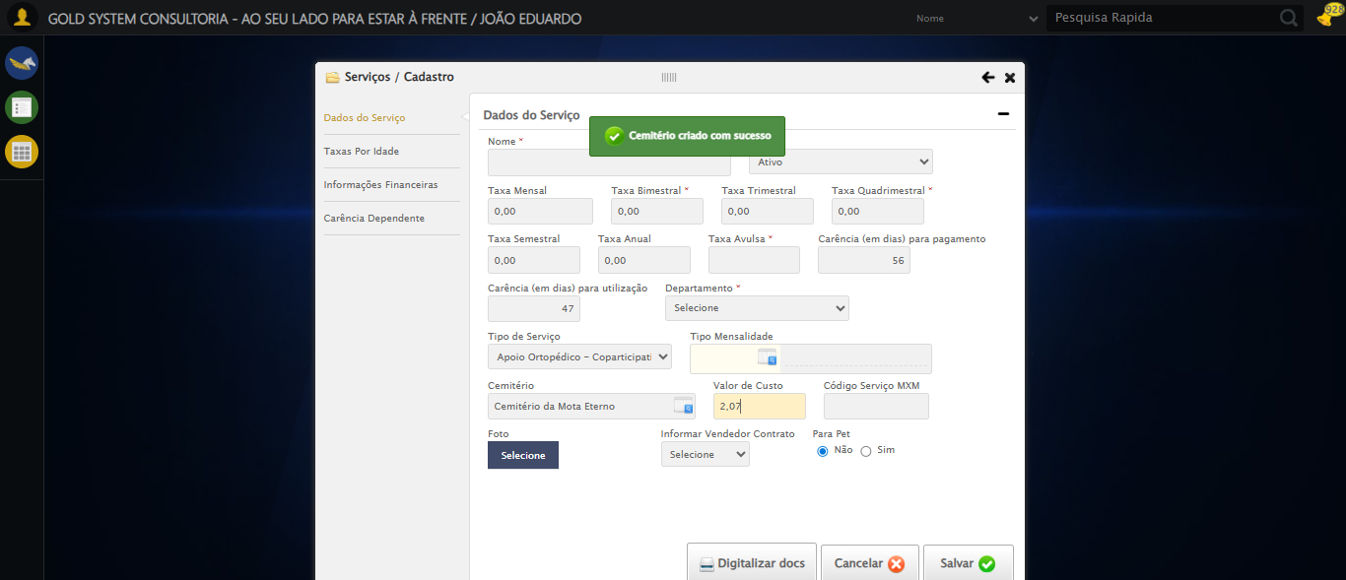

🔄 Acessando segunda categoria de preços...

✅ Acessando segunda categoria de preços realizada com sucesso.

Screenshot: acessando_segunda_categoria_de_preços

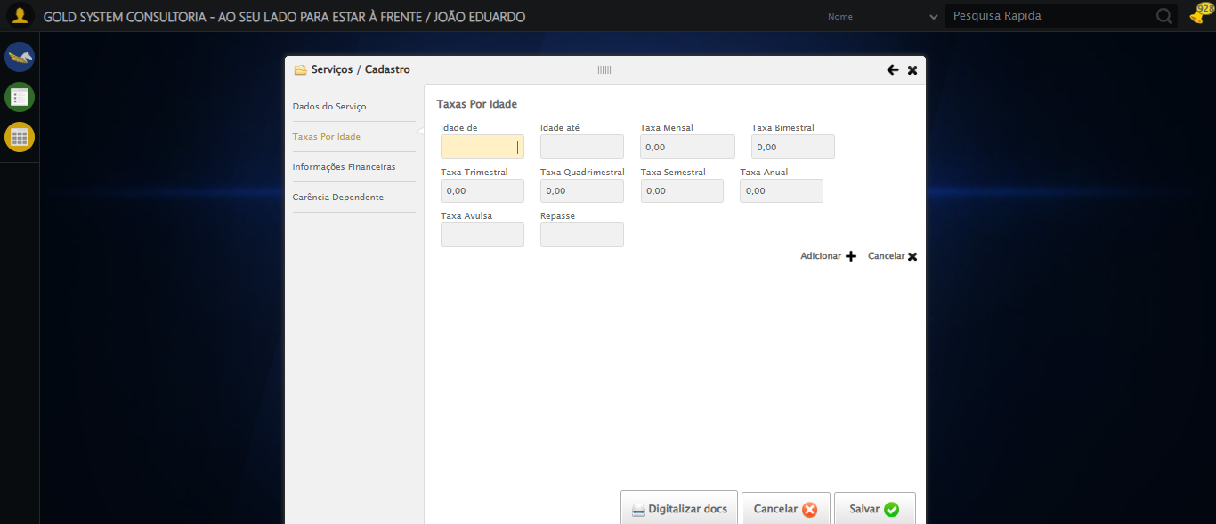

🔄 Preenchendo Idade DE (categoria 2)...

✅ Preenchendo Idade DE (categoria 2) realizada com sucesso.

Screenshot: preenchendo_idade_de_(categoria_2)

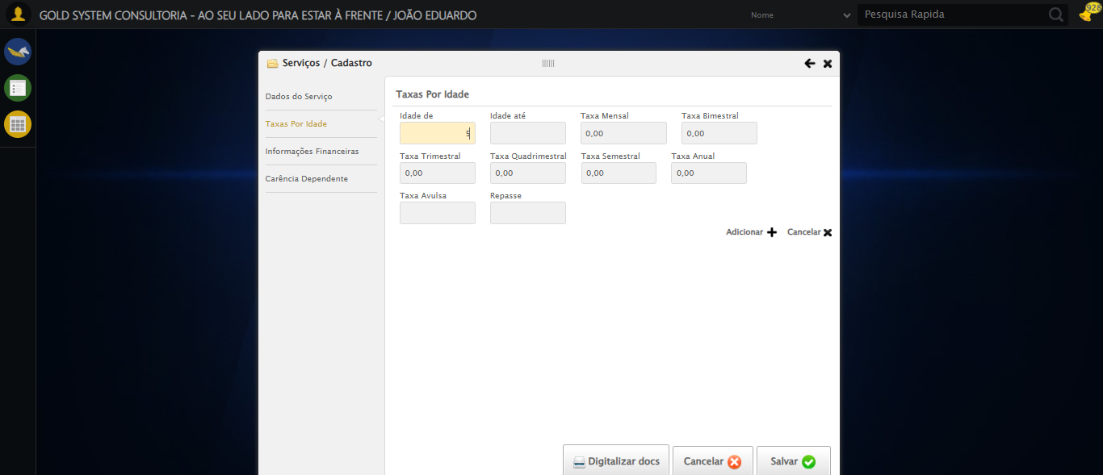

🔄 Preenchendo Idade ATÉ (categoria 2)...

✅ Preenchendo Idade ATÉ (categoria 2) realizada com sucesso.

Screenshot: preenchendo_idade_até_(categoria_2)

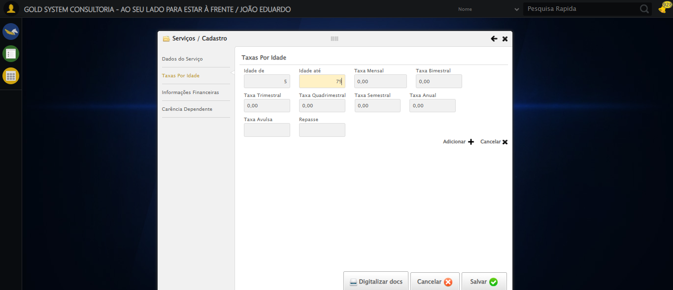

🔄 Preenchendo Taxa Mensal (categoria 2)...

✅ Preenchendo Taxa Mensal (categoria 2) realizada com sucesso.

Screenshot: preenchendo_taxa_mensal_(categoria_2)

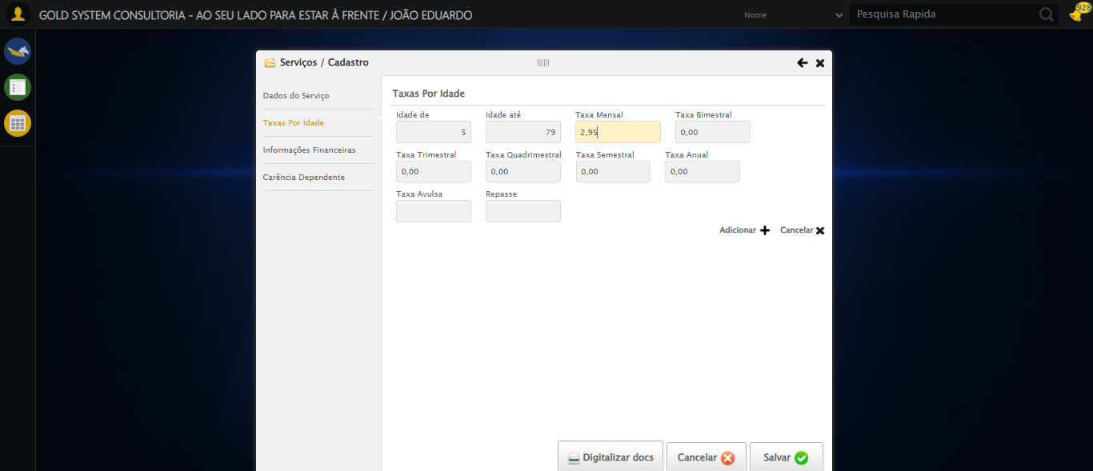

🔄 Preenchendo Taxa Bimestral (categoria 2)...

✅ Preenchendo Taxa Bimestral (categoria 2) realizada com sucesso.

Screenshot: preenchendo_taxa_bimestral_(categoria_2)

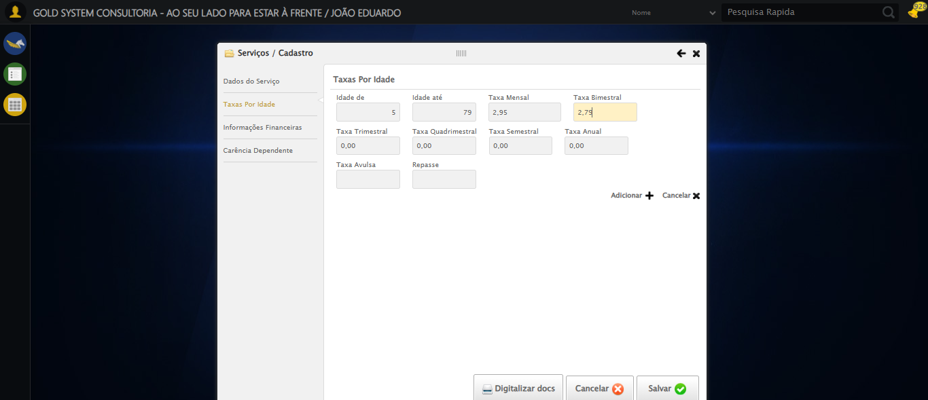

🔄 Preenchendo Taxa Trimestral (categoria 2)...

✅ Preenchendo Taxa Trimestral (categoria 2) realizada com sucesso.

Screenshot: preenchendo_taxa_trimestral_(categoria_2)

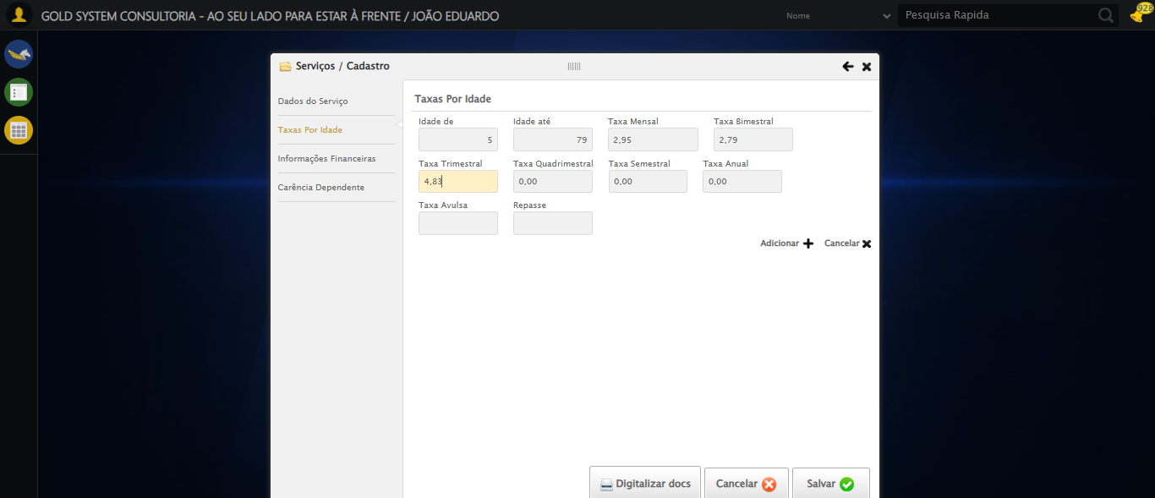

🔄 Preenchendo Taxa Quadrimestral (categoria 2)...

✅ Preenchendo Taxa Quadrimestral (categoria 2) realizada com sucesso.

Screenshot: preenchendo_taxa_quadrimestral_(categoria_2)

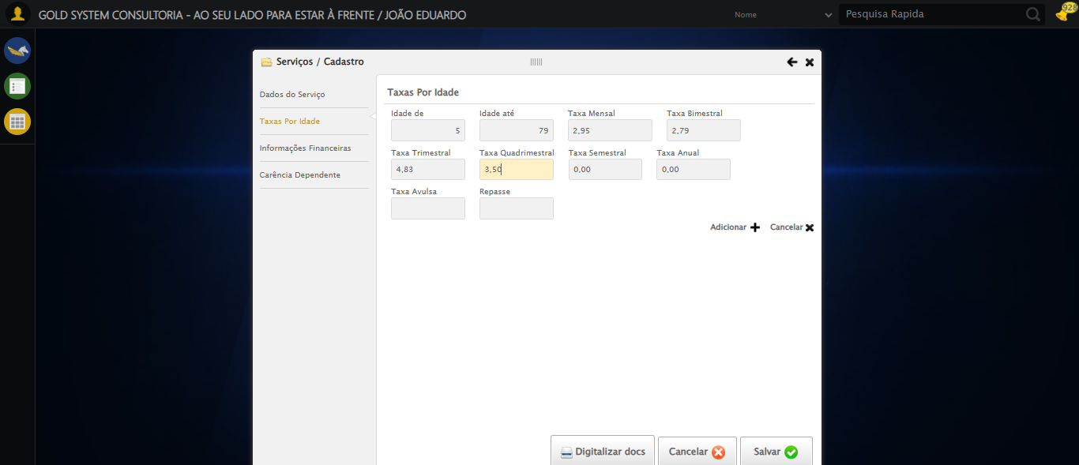

🔄 Preenchendo Taxa Semestral (categoria 2)...

✅ Preenchendo Taxa Semestral (categoria 2) realizada com sucesso.

Screenshot: preenchendo_taxa_semestral_(categoria_2)

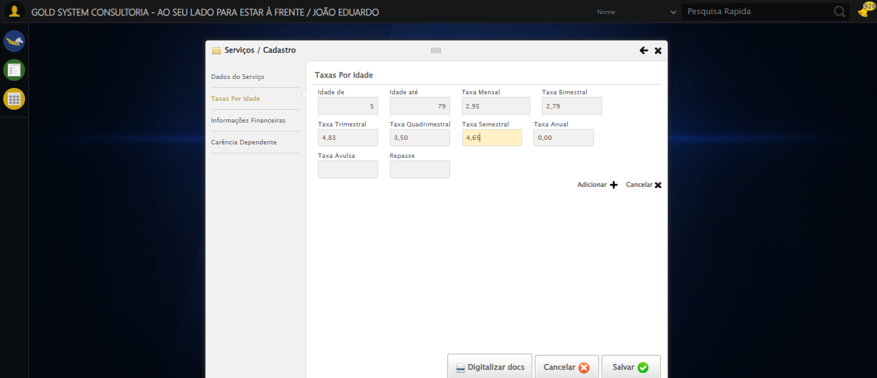

🔄 Preenchendo Taxa Anual (categoria 2)...

✅ Preenchendo Taxa Anual (categoria 2) realizada com sucesso.

Screenshot: preenchendo_taxa_anual_(categoria_2)

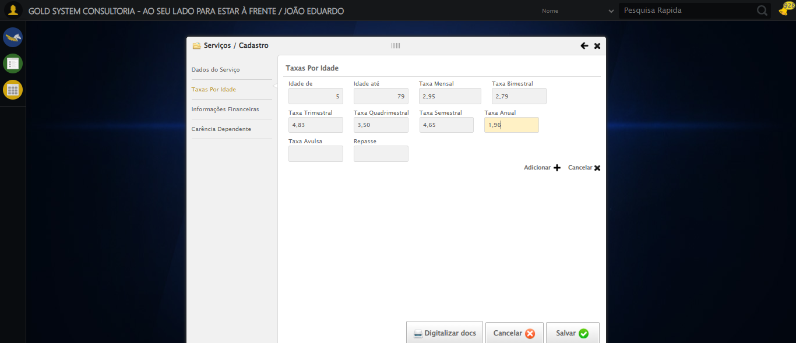

🔄 Preenchendo Taxa Avulsa (categoria 2)...

✅ Preenchendo Taxa Avulsa (categoria 2) realizada com sucesso.

Screenshot: preenchendo_taxa_avulsa_(categoria_2)

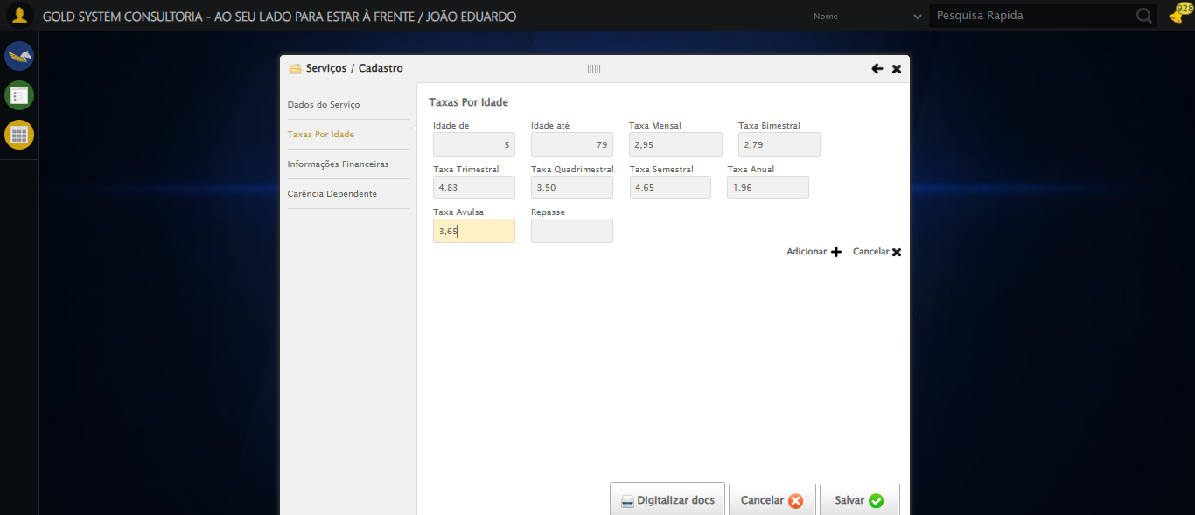

🔄 Preenchendo Repasse (categoria 2)...

✅ Preenchendo Repasse (categoria 2) realizada com sucesso.

Screenshot: preenchendo_repasse_(categoria_2)

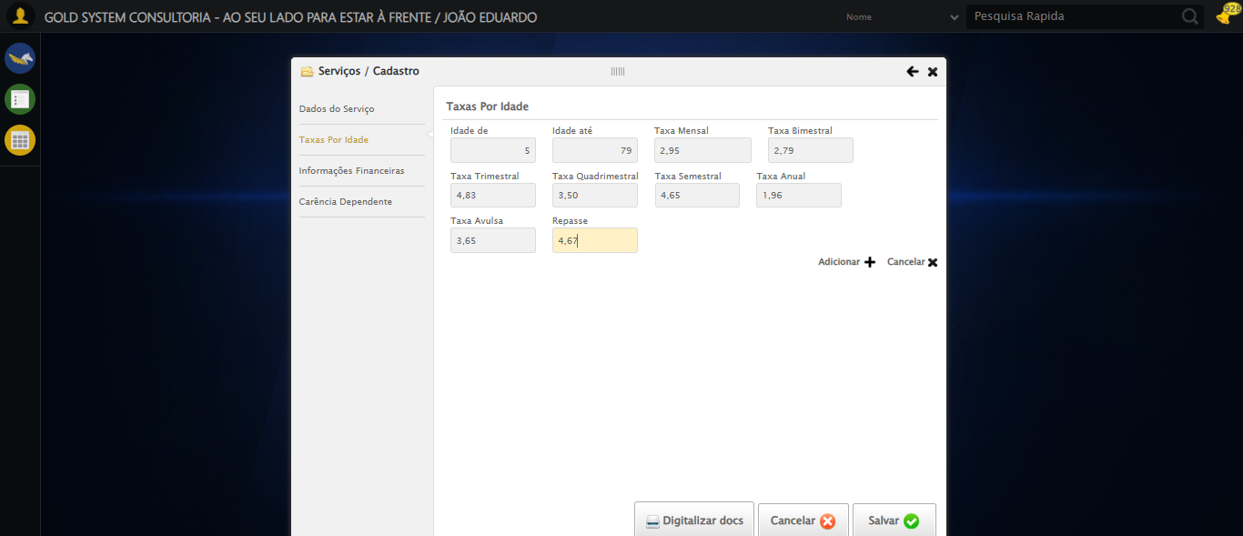

🔄 Adicionando item à lista (categoria 2)...

✅ Adicionando item à lista (categoria 2) realizada com sucesso.

Screenshot: adicionando_item_à_lista_(categoria_2)

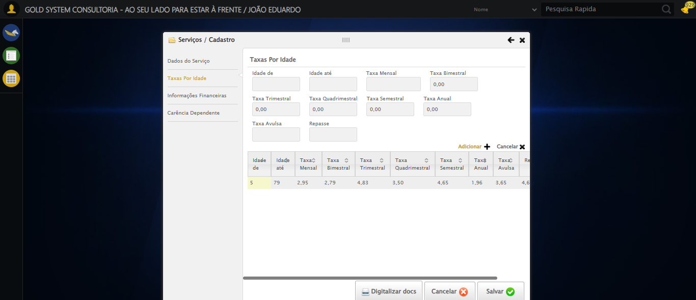

🔄 Salvando cadastro de Serviço...

✅ Salvando cadastro de Serviço realizada com sucesso.

Screenshot: salvando_cadastro_de_serviço

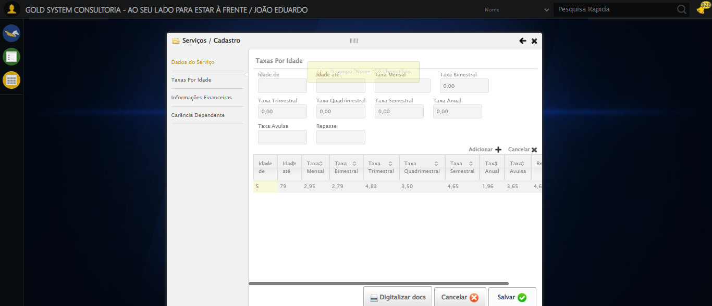

🔄 Fechando modal do cadastro...

✅ Fechando modal do cadastro realizada com sucesso.

Screenshot: fechando_modal_do_cadastro

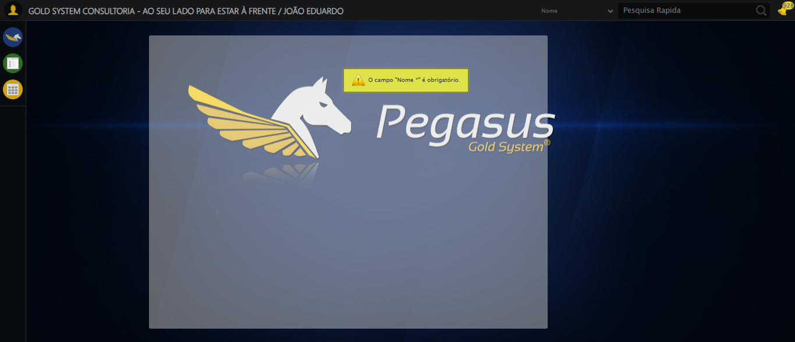

📢 ⚠️ Alerta: O campo "Nome *" é obrigatório.

✅ Teste concluído com sucesso.